3eme cycle.

2. Pour une société humaniste.

7. L’enfant sera capable de percevoir, comprendre et accepter l’indépendance des êtres.
7.2. Par l’acceptation de sa remise en question éventuelle.
-Eviter les pièges de la société de consommation.

Sujet : L’impact de la publicité sur les jeunes.

PHASES. Vie de cours- actions entreprises – Objectifs.
activités discussions….
1. Sensibilisation. | - Découverte d’un livre d’images :  Titre : Je suis Milo  Auteurs : Ann meek et Sarah Massini.  Edition : Sac à malices.  - Que nous apprend cette histoire ?  - Que veut-elle nous faire comprendre ?  - Et vous grâce à quoi vous croyez-vous meilleur que l’autre ?  - Dans la vie quotidienne, comment ou avec quoi tente t-on d’être mieux que le voisin ? | - Apprendre à écouter.  - Enumérer, décrire et interpréter  les illustrations.  - Rechercher le sens de l’histoire  à l’aide de questions posées  par le professeur.
2. Information. | - Découverte d’affiche :  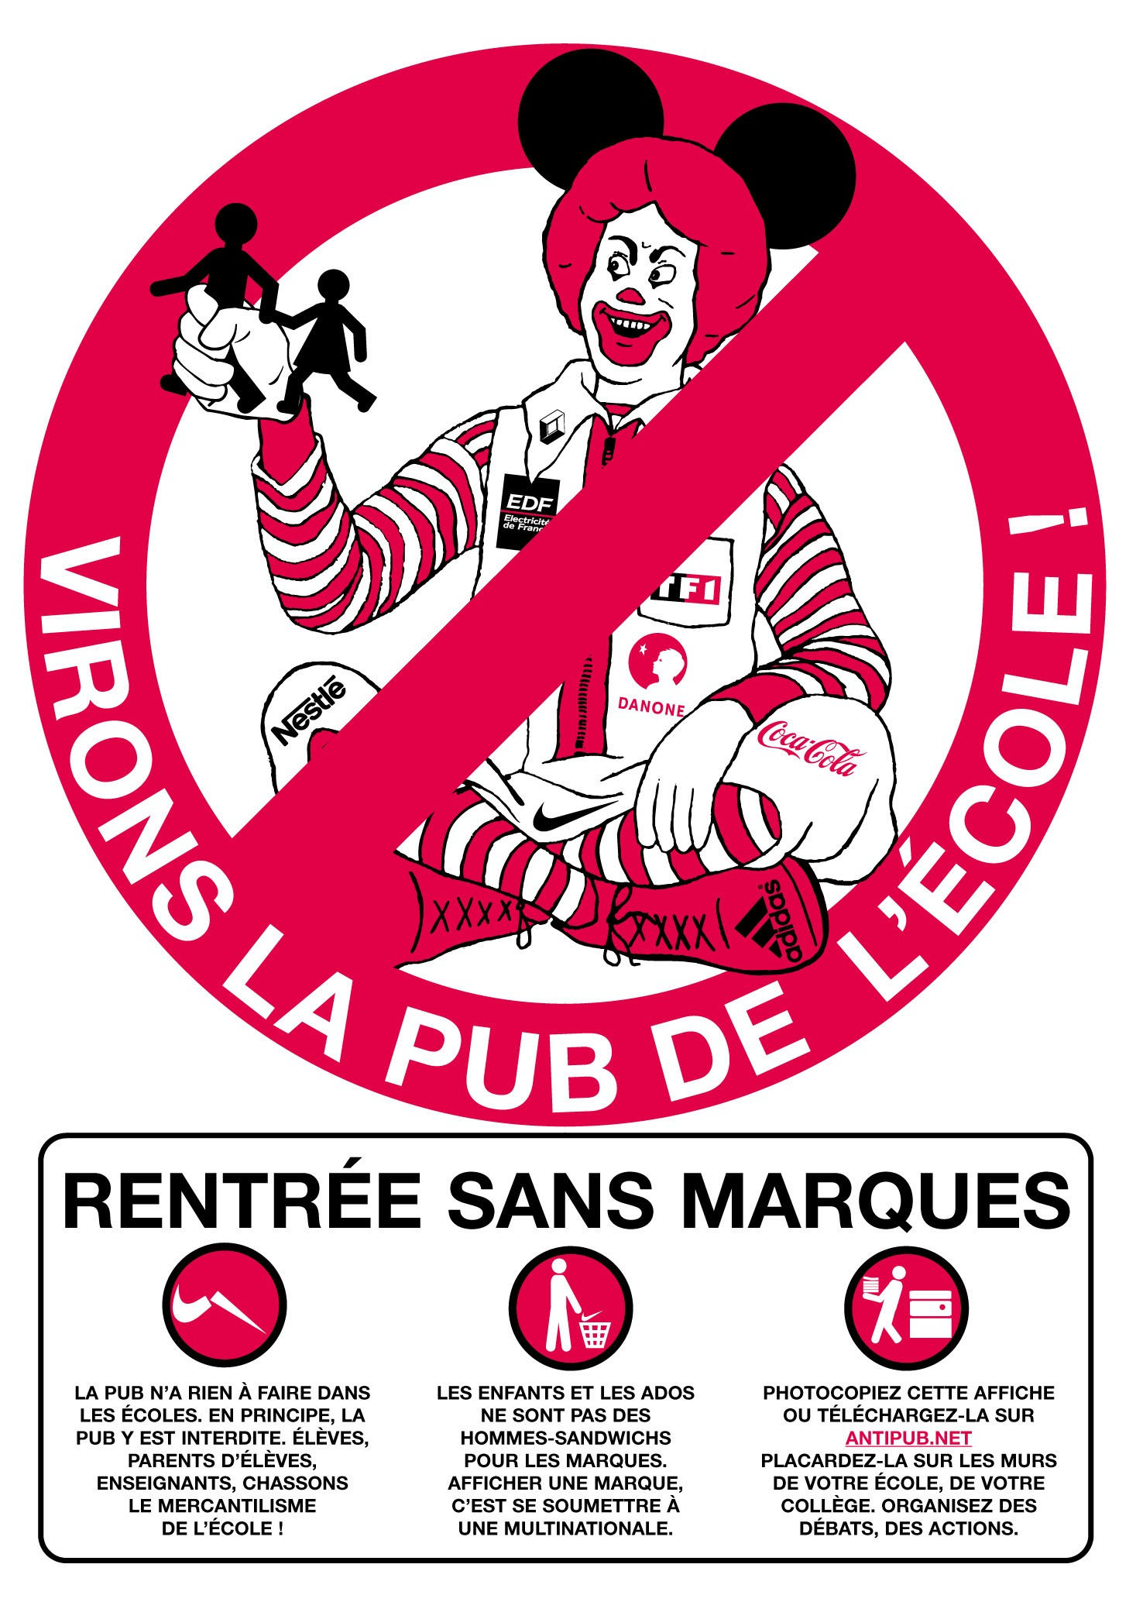  -Que voyez-vous ?  - A qui ressemble ce personnage ?  -Quels sont les symboles affichés sur lui ?  - Comment connaissez-vous ces symboles ?  - Des marques de quoi ?  - Comment le savez-vous ?  - De quoi est-il entouré ce personnage ?  - A votre avis pour un cercle d’interdiction ?  - Qu’a-t-il dans sa main ?  - Pourquoi sert-il les enfants dans sa main ? | - Enumérer, décrire et interpréter  l’affiche présentée.  - Répondre aux questions.  - Emettre des hypothèses.  - Rechercher le message ou la symbolique de l’affiche.
3. Engagement. | -Suite à la découverte d’affiche, les enfants se posent des questions sur leurs comportements face à la publicité.  - Où rencontrons- nous les publicités ?  - En quelle quantité ?  - A quelle fréquence, une fois par mois, par semaine par jour ?  - Quelle est le but de la publicité ?  - Pourquoi achetons-nous une marque plutôt qu’une autre ?  - Afin que les élèves se rendent compte de l’influence de la publicité, ils sont invités à visionner une expérience via le site :  http://www.micheldurso.be/tfe/01_pourquoi_y_a_t_il_de_la_publicite.php  http://www.micheldurso.be/tfe/10_ou_est_elle_presente.php | - Prendre conscience de l’impact  de la publicité.  - Analyser ses comportements  face à la publicité.  - Enumérer les lieux, les médias,  les moyens technologiques qui  diffusent de la publicité  - Réaliser la fréquence et la  quantité de rencontre avec la  publicité.  - Rechercher le but de la  publicité ?
4. Pratique de l’engagement. | Suite à toutes ces découvertes, les enfants s’engagent à réfléchir avant de réagir sans penser face à différentes publicités.  Pour terminer, feuilletons différents magazines et analysons le message des différentes publicités et leur méthode pour nous faire dépenser notre argent. | - Réagir de façon plus réfléchie face à la publicité.

